105年桃園市運動會-市長盃自由車錦標賽
交通安全管制計畫書
活動計畫概要

1.活動名稱：105年桃園市運動會-市長盃自由車錦標賽
2.指導單位：桃園市政府
主辦單位：桃園市政府體育局
承辦單位：桃園市體育會自由車委員會
協辦單位：桃園市體育會、桃園市政府警察局暨轄區各分局、新北市政府
警察局暨轄區各分局、經濟部水利署北區水資源局、復興區公
所、介壽國小、元智大學體育室
連 絡 人：李福祥
行動電話：0928-204815
3.活動概要：
(1).為培植市內優秀體育自由車選手。提倡全民自由車運動風氣，建立市
內自由車運動競賽分級制度，以培養優秀選手、加強實力，提高自由
車運動水準。
(2).活動日期：105年7月2日(星期六)
(3).活動時間：上午 05:00~11:00
(4).集合地點：石門水庫坪林收費站大門口
(5).比賽路線：石門水庫坪林收費站→福山一路 福山嚴拱門處放行→康莊
路(台4線)→康莊路3段→康莊路3段→康莊路→崁津大
橋→瑞安路1段往大溪橋→瑞安路台3與台4線交叉口→
往三峽台3 線（武嶺橋）→慈康觀光牌樓左轉信義路→信
義路→台3線→經明德高中後60公尺右轉台七乙線→三
峽中正路2段與大埔社區口→南(台7乙線)右轉→三民國
小→角板山形象商圈 萊爾富門口→角板山下坡轉角往
仁愛停車場→終點角板山仁愛停車場
(全長約42km)
(6).活動流程：
105年7月2日(星期六)
時間 | 項 目 | 備註
05：00 | 各隊領隊及選手報到、檢錄，  領取比賽號碼貼紙、晶片、紀念衫
05：50 | 開幕典禮  比賽隊伍集合完畢，恭請 長官、貴賓致詞
06：00 | 第一梯次鳴笛出發。
06：10 | 第二梯次鳴笛出發。
06：20 | 第三梯次鳴笛出發。
06：30 | 第四梯次鳴笛出發。
07：30 | 頒獎(為免完賽選手過於久候，當各  組錄取成績確定時，將立即頒獎。
09：30 | 終點關門
10：30 | 活動結束
11：00 | 場地復原
4.活動佔用道路及管制情形：
(1).管制說明：
AM.06:00起自石門水庫坪林收費站站前起，隨自由車選手通過交通號
誌點即開始撤除賽事佈罝，逐段解除管制。
(2).道路管制情形：
管制時間 | 使用路段 | 活動內容
05:00~06:00 | 石門水庫坪林收費站 | 各隊領隊及選手報到、檢  錄，領取比賽號碼貼紙、  晶片、紀念衫  開幕典禮  比賽隊伍集合完畢，  恭請 長官、貴賓致詞
06:00~06:10 | 石門水庫坪林收費站 站前  交通號誌(01)  (環湖路接康莊路5段) | 06:00 第一梯鳴笛出發  (視報名人數分梯次出發)
06:00~06:18 | 福山一路 福山嚴拱門處放行路口  交通號誌 (02) | 封閉往北單向車道，  管制禁止車輛進入
06:10~06:20 | 康莊路3段737巷處路口  交通號誌 (03) | 封閉往北單向車道，  管制禁止車輛進入
06:15~06:25 | 康莊路3段與安和路路口  交通號誌 (04) | 封閉往北單向車道，  管制禁止車輛進入
06:20~06:30 | 康莊路與內柵路1段交叉口  交通號誌 (05) | 封閉往北單向車道，  管制禁止車輛進入
06:20~06:30 | 台4線31處 勝利街口與瑞安街2段48巷處連續2個交通號誌 (06) | 封閉往北單向車道，  管制禁止車輛進入
06:20~06:30 | 瑞安路1段路口  交通號誌 (07) | 封閉往北單向車道，  管制禁止車輛進入
06:25~06:35 | 瑞安路1段往大溪橋 橋頭收費站  交通號誌 (08) | 封閉往北單向車道，  管制禁止車輛進入
06:25~06:35 | 瑞安路台3與台4線交叉口  交通號誌 (09) | 封閉往北單向車道，  管制禁止車輛進入
06:25~06:35 | 觀音寺車站牌與加油站路口處  交通號誌 (10) | 封閉往北單向車道，  管制禁止車輛進入
06:30~06:40 | 慈康觀光牌樓双叉路口  交通號誌 (11) | 封閉往北單向車道，  管制禁止車輛進入
06:30~06:40 | 信義路與中華路口處  交通號誌 (12) | 封閉往北單向車道，  管制禁止車輛進入
06:30~06:45 | 鴻禧大溪 日新橋  交通號誌 (13) | 封閉往北單向車道，  管制禁止車輛進入
06:40~06:55 | 五鬮站牌處  交通號誌 (14) | 封閉往北單向車道，  管制禁止車輛進入
06:40~06:55 | 系統製造中心門口  交通號誌 (15) | 封閉往北單向車道，  管制禁止車輛進入
06:40~06:55 | 二鬮路 7 ELEVEN門口  交通號誌 (16) | 封閉往北單向車道，  管制禁止車輛進入
06:50~07:10 | 柑樹路與三峽分局吉埔派出所  交通號誌 (17) | 封閉往北單向車道，  管制禁止車輛進入
06:50~07:10 | 經明德高中後60公尺右轉台七乙線  交通號誌 (18) | 封閉單向車道，管制  禁止車輛進入
06:50~07:40 | 三峽中正路2段與大埔社區口  交通號誌 (19) | 封閉單向車道，管制  禁止車輛進入
07:10~08:30 | 三民國小三叉路口  交通號誌 (20) | 封閉單向車道，管制  禁止車輛進入
07:20~9:00 | 角板山形象商圈 萊爾富門口  交通號誌 (21) | 角板山下坡後轉角往  仁愛停車場
→終點角板山仁愛停車場
(全長約42km)。

5. 交通號誌管制處：
石門水庫坪林收費站
→收費站(環湖路接康莊路五段路口有交通號誌)(01)
→福山一路 福山嚴拱門處放行路口有交通號誌 (02)
→康莊路(台4)
→康莊路3段737巷處路口有交通號誌 (03)
→康莊路3段與安和路路口有交通號誌 (04)
→康莊路與內柵路1段交叉口有交通號誌 (05)
→台4線31處 勝利街口與瑞安街2段48巷處連續2個交通號誌 (06)(07)
→崁津大橋
→瑞安路1段路口有交通號誌 (08)
→瑞安路1段往大溪橋 橋頭收費站有交通號誌 (09)
→瑞安路台3與台4線交叉口有交通號誌 (10)
→往三峽台3 線（武嶺橋）
→觀音寺車站牌與加油站路口處有交通號誌 (11)
→慈康觀光牌樓双叉路口有交通號誌 (12)
→信義路與中華路口處有交通號誌 (13)
→鴻禧大溪 日新橋有交通號誌 (14)
→五鬮站牌處有交通號誌 (15)
→系統製造中心門口有交通號誌 (16)
→二鬮路 7 ELEVEN門口有交通號誌 (17)
→柑樹路與三峽分局吉埔派出所有交通號誌 (18)
→經明德高中後60公尺右轉台七乙線有交通號誌 (19)
→三峽中正路2段與大埔社區口有交通號誌 (20)
→南(台7乙線)右轉
→三民國小有交通號誌 (21)
→角板山形象商圈 萊爾富門口有交通號誌 (22)
→角板山下坡轉角往仁愛停車場
→終點角板山仁愛停車場(全長約42km)。

以上所有路口都有派工作人員協助維護活動秩序與安全
以下路口或路段會加派工作人員協助維護活動秩序與安全
石門水庫坪林收費站接康莊路五段路口
慈康觀光牌樓雙叉路口
忠孝路口
南(台7乙線)右轉路口
三民國小→角板山下坡轉角往仁愛停車場

6.平面道路交通管制區域圖

(1).路線全圖

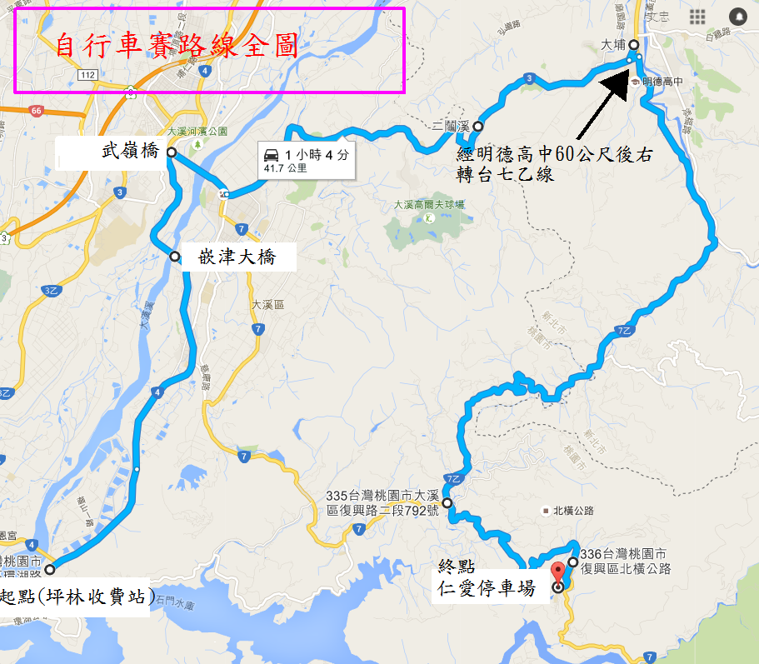
(2).交通號誌01~交通號誌12

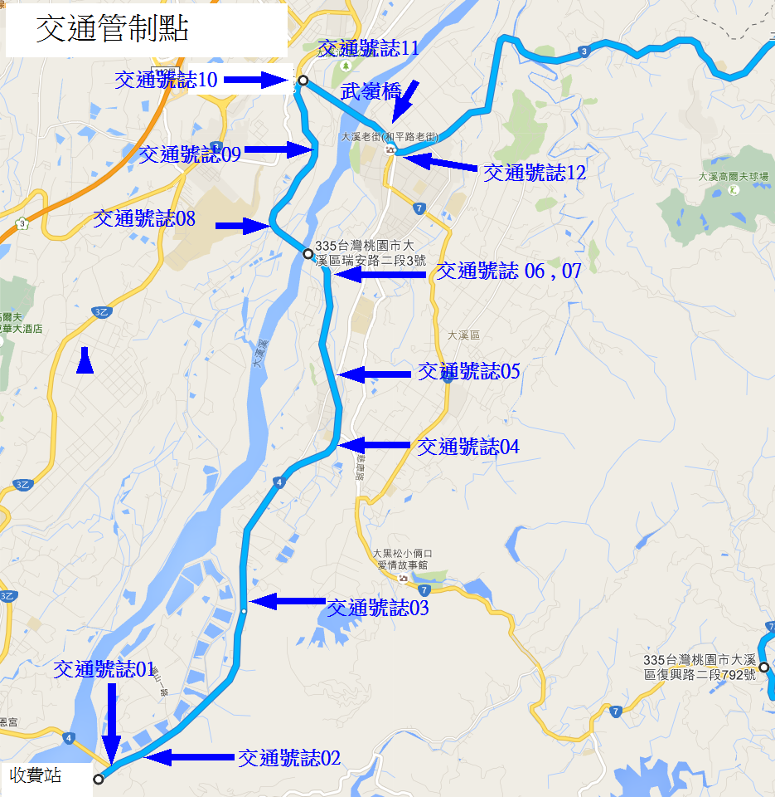

(3).交通號誌11~交通號誌14

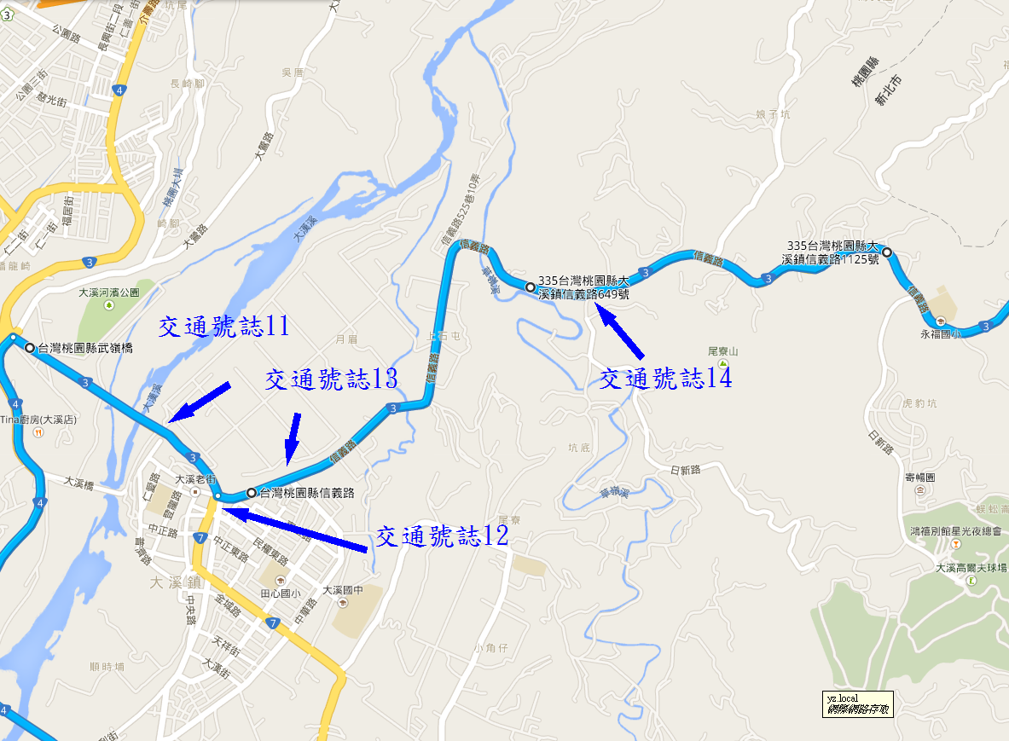

(4).三峽轉彎處 (明德高中60公尺後右轉台7乙線)

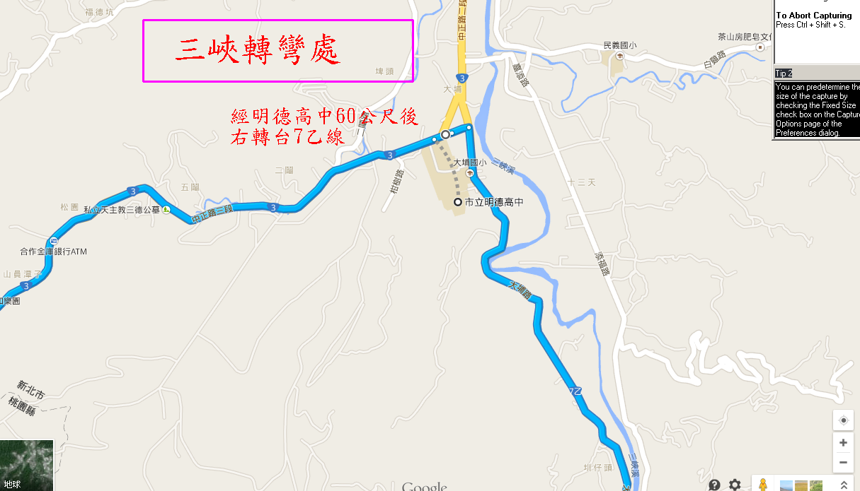

(5).交通號誌14~交通號誌20

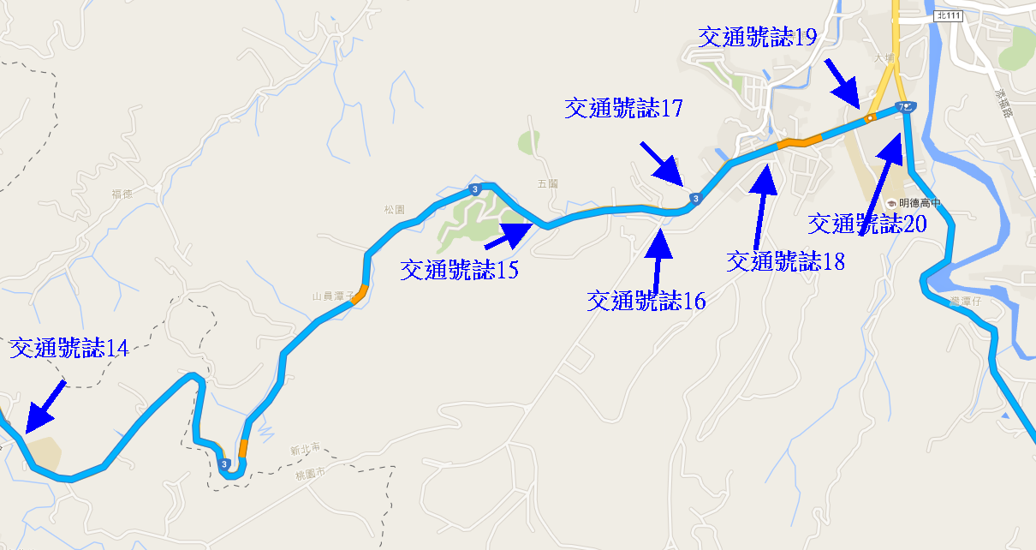

(6). 三民國小(交通號誌21)

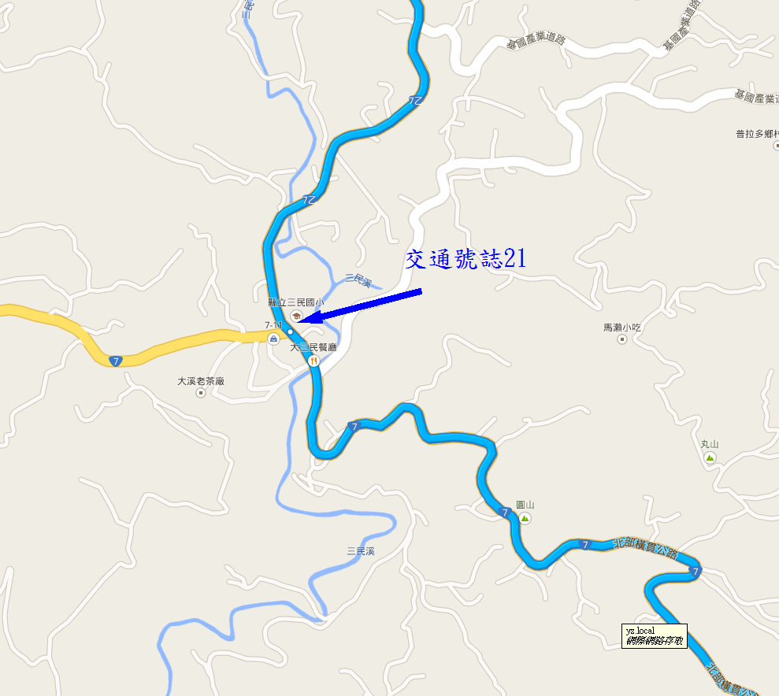

(7).終點站

